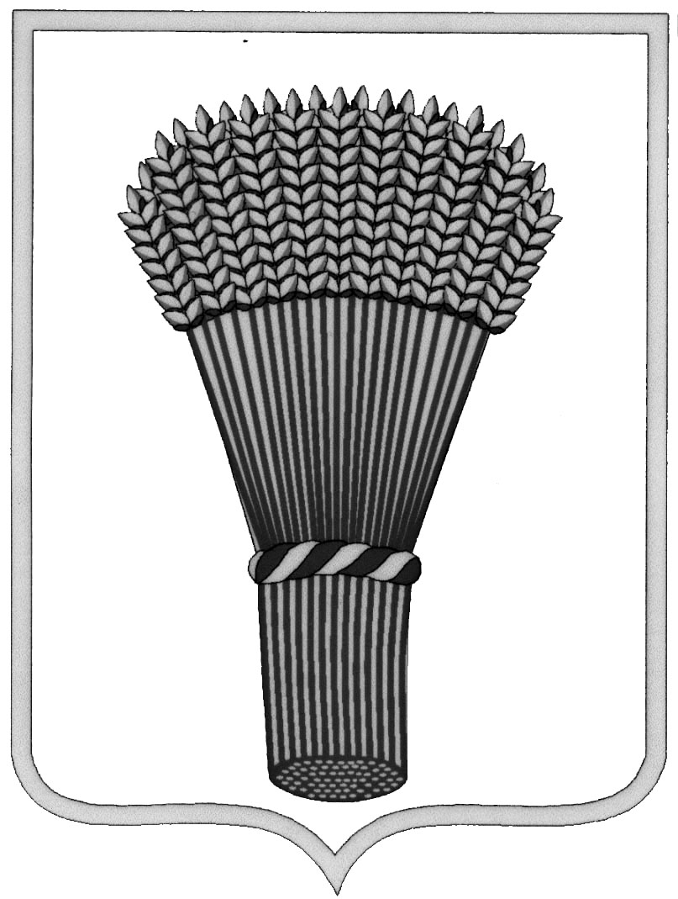

**АДМИНИСТРАЦИЯ ГОРОДСКОГО ПОСЕЛЕНИЯ –**

**ГОРОД ОСТРОГОЖСК**

**Острогожского муниципального района**

**Воронежской области**

**П О С Т А Н О В Л Е Н И** **Е**

« 15 » _____05___ 2020 г. №_144_

г. Острогожск

**О внесении дополнений в Постановление от 11.07.2019 года №315 «Об утверждении схемы теплоснабжения городского поселения – город Острогожск Воронежской области на период до 2033 года»**

В целях исполнения требований Федерального закона от 27.07.2010 года № 190-ФЗ «О теплоснабжении» и в соответствии с Правилами организации теплоснабжения в РФ, утвержденными постановлениями правительства РФ №808 от 08.08.2012 года, администрация городского поселения – город Острогожск

**ПОСТАНОВЛЯЕТ**:

1. Внести дополнение в Постановление от 11.07.2019 года №315 «Об утверждении схемы теплоснабжения городского поселения – город Острогожск Воронежской области на период до 2033 года», дополнив его пунктом 3.1. следующего содержания: «3.1. Присвоить статус единой теплоснабжающей организации теплоснабжающим организациям Муниципальному казенному предприятию "ОСТРОГОЖСКАЯ ТЕПЛОСЕТЬ 1" и Муниципальному казенному предприятию "ОСТРОГОЖСКАЯ ТЕПЛОСЕТЬ 2" в соответствии с зонами действия единых теплоснабжающих организаций.

2. Контроль за исполнением настоящего постановления оставляю за собой.

Глава администрации городского

поселения-город Острогожск А.В. Колесников

Исп. Емцев И.Н.